Il prezzo dell'oro
Oltre il PIL: quanto costa davvero vincere una medaglia olimpica?
La spesa élite reale spiega le medaglie meglio del PIL. Dati SPLISS (Tokyo 2020 e Paris 2024) e UK Sport (2000-2024).
Fonti: SPLISS Tokyo 2020 (De Bosscher & Shibli, 2021) · SPLISS Paris 2024 (De Bosscher et al., 2024) · UK Sport Historical Funding (governo britannico)

1. Spesa élite vs PIL come predittore
Edizione | r (spesa élite) | r (PIL totale)
Tokyo 2020 | r = 0.847 | r = 0.54
Paris 2024 | r = 0.876 | r = 0.54
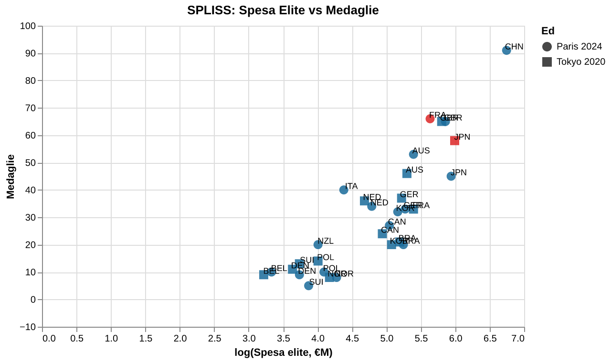
SPLISS: Spesa élite vs Medaglie — Tokyo 2020 e Paris 2024

2. Costo per medaglia — SPLISS Tokyo 2020
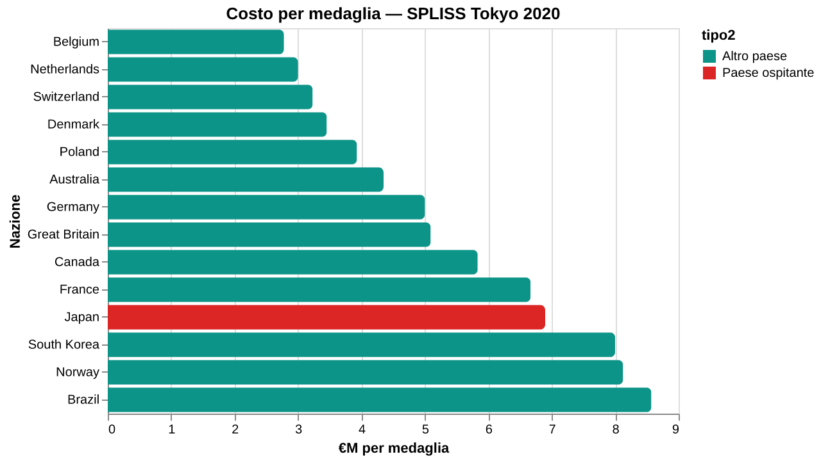
Costo per medaglia per le 14 nazioni SPLISS

3. Chi aumenta i fondi guadagna medaglie?
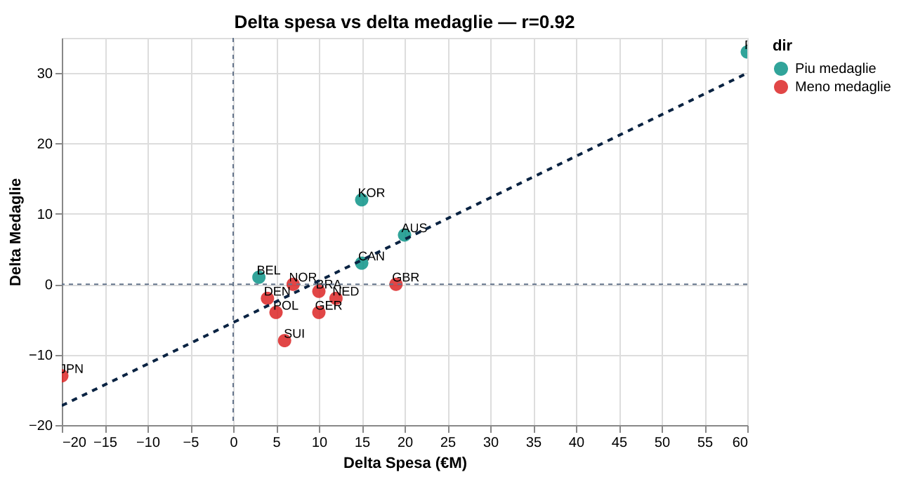
Variazione spesa vs variazione medaglie — 14 nazioni

4. UK Sport: sette cicli olimpici
Metrica | Valore
r investimento vs medaglie | r = 0.947
R² (varianza spiegata) | R² = 0.90
Investimento 2000-2024 | £58M → £350M (+495%)
Medaglie 2000-2024 | 28 → 65 (+132%)
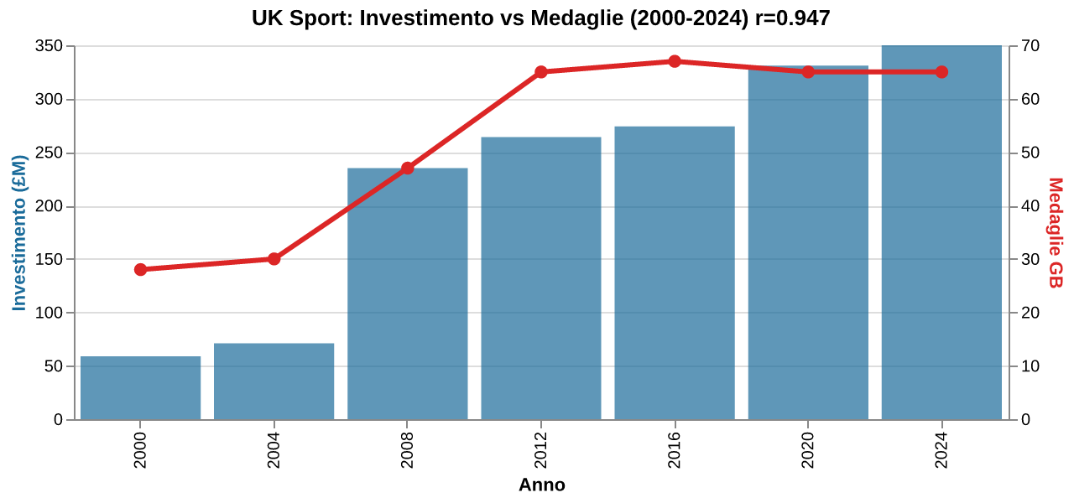
UK Sport: Investimento e Medaglie (2000-2024)

5. ROI e costo per medaglia nel tempo
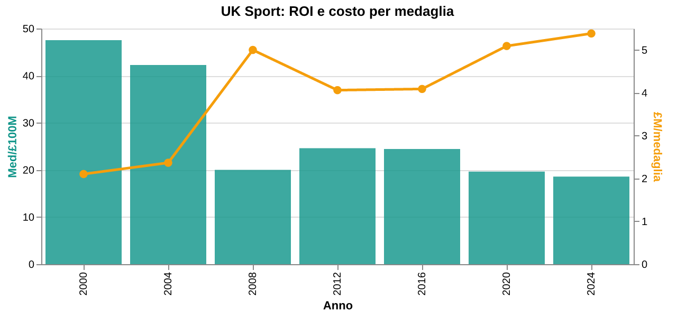
UK Sport: efficienza (Med/£100M) e costo per medaglia

6. Qualità del medagliere
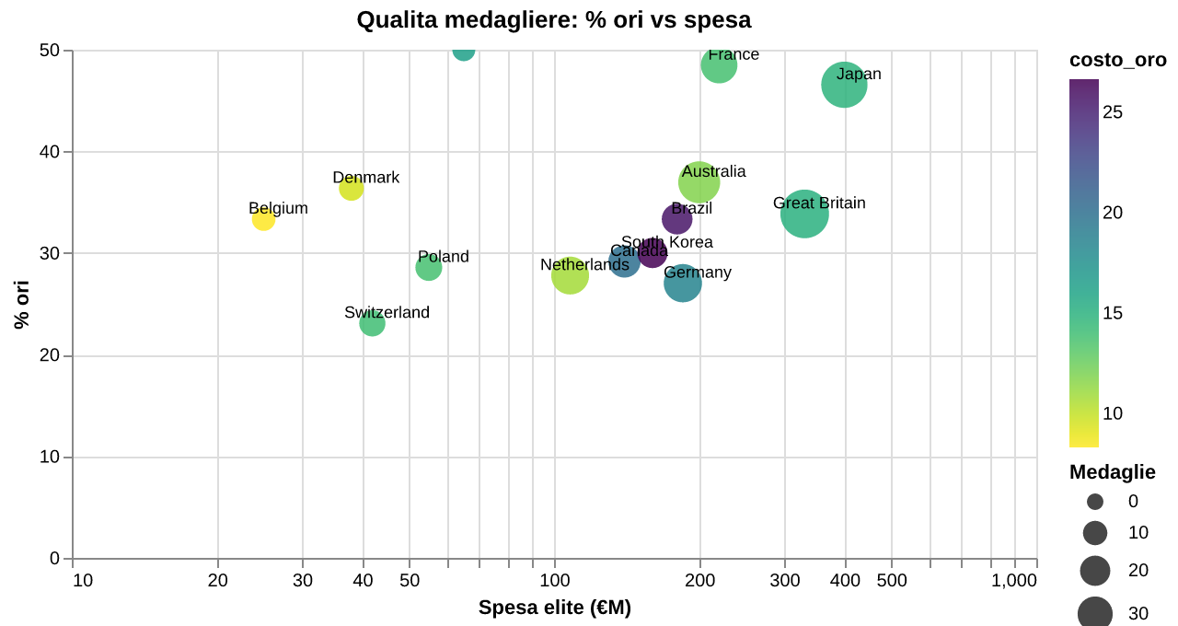
% ori vs spesa élite — SPLISS Tokyo 2020

7. Effetto lag: investimento oggi, medaglie tra 4-8 anni
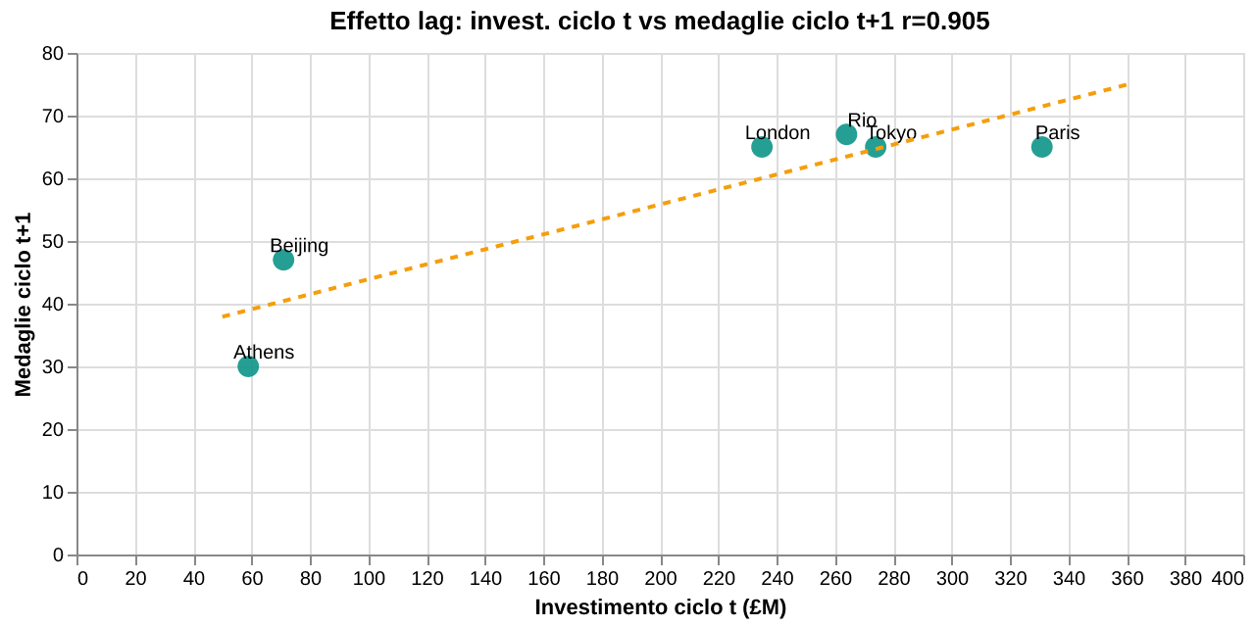
Investimento ciclo t vs medaglie ciclo t+1

8. Effetto paese ospitante
Delta medio (excl. boicottaggi): +17.1 medaglie, p = 0.003. Il 77% dei paesi ospitanti migliora.
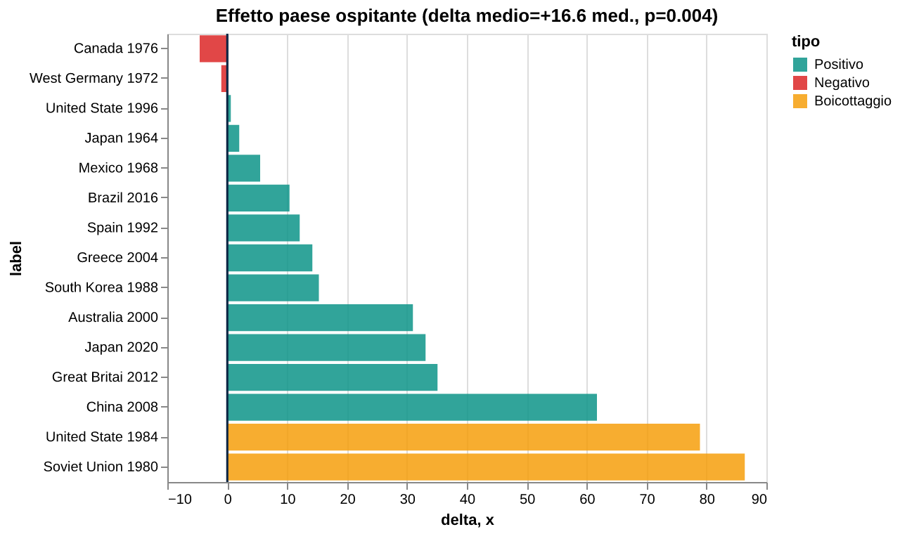
Effetto paese ospitante: delta medaglie vs propria media storica

In sintesi
Analisi | Risultato | Forza
SPLISS spesa élite vs medaglie (Tokyo) | r = 0.847 | ⭐⭐⭐
SPLISS spesa élite vs medaglie (Paris) | r = 0.876 | ⭐⭐⭐
UK Sport: investimento vs medaglie | r = 0.947, R²=0.90 | ⭐⭐⭐
Effetto host (excl. boicottaggi) | +17.1 med. (p=0.003) | ⭐⭐⭐
PIL totale (benchmark) | r = 0.54 | ⭐⭐

